Stadt Pirmasens

Pressemitteilung
Pirmasens, 2. Januar 2023
Abwechslungsreiche Termine im Pirmasenser Messekalender 2023

Westpfälzische Stadt bietet 2023 gewohnt vielseitige Fach- und Special-Interest-Messen an zentrumsnahem Standort und mit professioneller Infrastruktur – Premiere für Job- und Ausbildungsmesse Fachzubi

Eine gewohnt bunte Mischung aus Verbraucher-, Hobby- und Lifestyle-Messen sowie Berufsinformation für junge Menschen: Das Messejahr 2023 in der westpfälzischen Stadt Pirmasens hat erneut einiges zu bieten. Insgesamt sieben Mal öffnen sich dafür die Tore der zentrumsnah gelegenen und professionell ausgestatteten Messehallen für Aussteller und Besucher; die Messe LebensArt findet wie immer unter freiem Himmel im Strecktalpark statt.

Den Anfang machen zu Jahresbeginn am 28./29. Januar bzw. vom 10. bis 12. Februar der AutoSalon und der BauSalon, die schon seit vielen Jahren fest zum Pirmasenser Messeprogramm gehören. Am 26. März und ein weiteres Mal am 15. Oktober findet die Münz-Briefmarkenmesse der Münzfreunde Pirmasens e. V. statt. Ihre Premiere in Pirmasens feiert am 27. April die Ausbildungs- und Jobmesse Fachzubi, praxisnahe Informationen rund um zukunftssichere Ausbildungsmöglichkeiten insbesondere in der Region erhalten Schüler zudem bei der beliebten Berufsinformationsbörse (BIB) am 29. September. Vom 12. bis 14. Mai lädt die seit 2012 etablierte LebensArt inmitten des idyllisch angelegten Strecktalparks zu Füßen des Rheinberger-Gebäude ein zum entspannten Entdecken von neuesten Trends und Produkten für Haus und Garten. Den Abschluss des Messejahres 2023 bildet vom 10. bis 12. November die dritte Auflage der KREATIVVITTI, der Fachmesse für Innovation, Kreativ- und Kulturwissenschaft.

Die Messen 2023 in Pirmasens im Überblick
28./29. Januar 2023: AutoSalon
Rund 200 Neufahrzeuge, darunter viele Modellpremieren, werden beim 7. Pirmasenser AutoSalon präsentiert. Besondere Beachtung liegt dabei auch auf dem Thema Umweltfreundliche Mobilität: Im Fokus stehen hier Elektroautos und Plug-in-Hybrid-Modelle. Nahezu alle namhaften Automarken sind mit der gesamten Modellpalette vertreten, somit bieten sich dem Besucher ideale Vergleichsmöglichkeiten. Zudem steht der Pirmasenser AutoSalon auch immer für ganz spezielle Messeangebote und Schnäppchenpreise. Ein ansprechendes Bühnenprogramm sowie die allseits beliebte Messegastronomie runden das Angebot ab.
► https://www.autosalon-ps.de

10.-12. Februar 2023: BauSalon
2023 findet der BauSalon bereits zum zehnten Mal statt. Erneut präsentieren rund 80 Aussteller alles rund ums Bauen, Renovieren, Sanieren und Wohnen. Den Themen Energetische Sanierung, Innovative Heiz-Systeme, Energie sparen und Einbruchschutz kommt dabei eine besondere Bedeutung zu, ebenso wie den entsprechenden Förderprogrammen. Das dreitägige Bühnenprogramm, kurzweilige Experten-Vorträge sowie eine anspruchsvolle Gastronomie laden zum Verweilen ein.
► https://www.bausalon.com

26. März/15. Oktober 2023: Münz-Briefmarkenmesse der Münzfreunde Pirmasens e. V.
Münzen aus der Antike über das Mittelalter bis in die Gegenwart, dazu Medaillen, Briefmarken, alte Sammlerpostkarten und Zubehör sind in Pirmasens bei der Münzmesse zu bestaunen – der „mittlerweile einzigen verbliebenen Fachmesse in Rheinland-Pfalz“, wie Wilfried Krug erklärt, Veranstalter und Vorsitzender des Münzfreunde Pirmasens e. V. Die Besucher können sich vor Ort mit den einzelnen Münzanbietern austauschen und mit ihnen ins Gespräch kommen.

27. April 2023: Fachzubi Ausbildungs- & Job-Messe
Bei der 1. Fachzubi-Ausbildungs- und Jobmesse haben Schüler, Job-Interessierte, Studierende und auch Berufsumsteiger-/wechsler die Möglichkeit, sich über verschiedene Berufsfelder und aktuelle Stellenangebote in interessanten persönlichen Gesprächen bei regionalen Aussteller-Unternehmen zu informieren. Der Eintritt ist kostenlos. „Es erwartet Sie ein spannendes Umfeld verschiedener Branchen. Finden Sie Ihren Traumjob, auf der Jobmesse in Pirmasens, garantiert!“, erklärt der Veranstalter Fachzubi mit Sitz im saarländischen Saarlouis.
► https://www.fachzubi.de

12.-14. Mai 2023: LebensArt - Garten, Wohnen und Lifestyle
Rund um den naturnahen Weiher im Strecktalpark in Pirmasens gastiert die bundesweit bekannte Ausstellung LebensArt - Garten, Wohnen und Lifestyle mit einem Ambiente der Extraklasse. Inmitten der Natur präsentieren sich die Aussteller in hochwertigen weißen Pagodenzelten und auf dem umgebenden Grün. Die Palette der Themenwelten erstreckt sich von besonderen Wohntrends für Haus und Garten über exquisite Mode, Schmuck und Kulinarisches bis hin zu Outdoor-Aktivitäten und neuen Ideen für die Freizeitgestaltung. Einen besonderen Schwerpunkt bildet die kreative Gartengestaltung mit zahlreichen Dekorationen und Pflanzen.
► https://www.lebensart-messe.de/pirmasens.html

29. September 2023: Berufsinformationsbörse (BIB)
Die Berufsinformationsbörse (BIB) findet alljährlich im September statt und wird von rund 3500 Schülern der Klassen 9 bis 13 aller Schulen in Pirmasens und der umgebenden Südwestpfalz sowie Bitsch und Saargemünd in Frankreich besucht. Sie findet 2023 zum 14. Mal statt. Über 100 Aussteller von Betrieben, Universitäten, Fachschulen und Institutionen präsentieren das umfangreiche Ausbildungsangebot der Region. Die BIB wird vom Rotary-Club Pirmasens, Rotary Club Pirmasens-Südwestpfalz, dem Lions-Club Pirmasens sowie vom AK Schule-Wirtschaft und der Agentur für Arbeit mit EUREST unterstützt.
► http://www.bib-pirmasens.de

10.-12. November 2023: Kreativvitti
Auf der Innovations- und Kreativwirtschaftsmesse KREATIVVITTI präsentieren sich neben zahlreichen Austellern aus den unterschiedlichsten Branchen der Kreativwirtschaft auch wieder mittelständische Unternehmen mit ihren Innovationen, Forschungs- und Bildungseinrichtungen sowie innovative Start-Ups einem interessierten Publikum. Umrahmt wird das vielschichtige Ausstellerportfolio von einem spannenden und inspirierenden Rahmenprogramm, das von spezifisch-fachlichen Keynotes bis hin zu musikalischen Darbietungen, Lesungen und spektakulären Produkt-Vorführungen reicht. Den Ausstellern wird eine repräsentative Plattform geboten und die Schlagworte „Inspiration“, „Innovation“, „Entertainment“ und „Business“ stehen auch 2023 wieder im Vordergrund dieser bunten Messe. Landes- und bundesweit stellt die KREATIVVITTI die erste „echte“ Kreativwirtschaftsmesse dar, die alle elf Teilbranchen der Kreativwirtschaft repräsentiert – und Pirmasens einmal mehr zum kreativen Hotspot des Südwestens macht.
► https://www.kreativvitti.de

Ergänzendes zur Stadt Pirmasens
Erste urkundliche Erwähnung fand Pirmasens um 850 als „pirminiseusna“, angelehnt an den Klostergründer Pirminius. Der als Stadtgründer geltende Landgraf Ludwig IX. errichtete im heutigen Pirmasens die Garnison für ein Grenadierregiment, es folgten 1763 die Stadtrechte. Am südwestlichen Rand des Pfälzerwalds gelegen und grenznah zu Frankreich ist das rund 42.000 Einwohner zählende, rheinland-pfälzische Pirmasens wie Rom auf sieben Hügeln erbaut. In ihrer Blütezeit galt die Stadt als Zentrum der deutschen Schuhindustrie und ist in dieser Branche heute noch wichtiger Dreh- und Angelpunkt; ihren Sitz in Pirmasens haben zum Beispiel die Deutsche Schuhfachschule und das International Shoe Competence Center (ISC). Zu den tragenden Wirtschaftsbereichen zählen unter anderem chemische Industrie, Kunststofffertigung, Fördertechnik-Anlagen und Maschinenbau. Pirmasens positioniert sich heute als Einkaufsstadt mit touristischem Anspruch und gut ausgestattetem Messegelände. Seit 1965 wird eine Städtepartnerschaft mit dem französischen Poissy gepflegt. Weitere Informationen unter www.pirmasens.de.
20230102_psp

Begleitendes Bildmaterial:
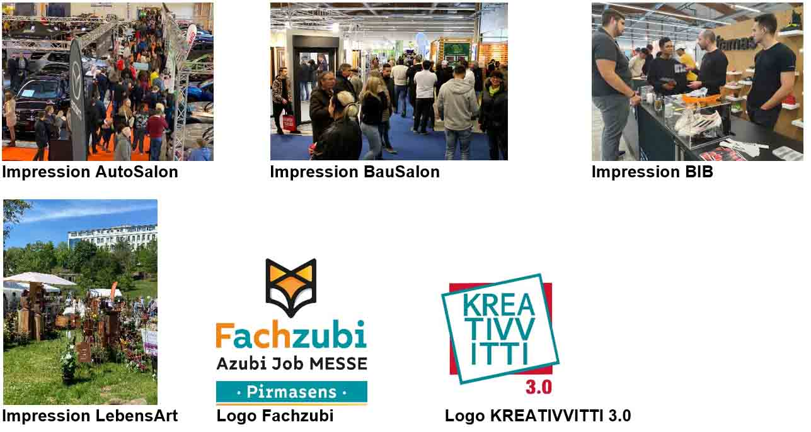
[ Download unter https://ars-pr.de/presse/20230102_psp ]

Pressekontakte
Stadtverwaltung Pirmasens ars publicandi Gesellschaft für
Maximilian Zwick Marketing und Öffentlichkeitsarbeit mbH
Leiter der Pressestelle Martina Overmann
Rathaus am Exerzierplatz Schulstraße 28
D-66953 Pirmasens D-66976 Rodalben
Telefon: +49 6331 84-2222 Telefon: +49 6331 5543-13
Telefax: +49 6331 84-2286 Telefax: +49 6331 5543-43
presse@pirmasens.de MOvermann@ars-pr.de
https://pirmasens.de https://ars-pr.de

